**МИНОБРНАУКИ РОССИИ**

**Санкт-Петербургский государственный**

**электротехнический университет**

**«ЛЭТИ» им. В.И. Ульянова (Ленина)**

**Кафедра МОЭВМ**

отчет

**по лабораторной работе №10**

**по дисциплине «Программирование на Ассемблере»**

**Тема: Модуль динамической структуры.**

|  |  |  |
| --- | --- | --- |
| Студент гр. 6303 |  | Сергеев А.Д. |
| Преподаватель: |  | Губкин А.Ф. |
| Дата выполнения работы: |  | 25.11.2020 |

Санкт-Петербург

2020

**Цель работы.**

Написать три программных модуля, загружающих друг друга с помощью LOAD/LINK.

**Ход работы.**

1. Написана модули, загружающие друг друга с помощью LOAD/LINK.
   1. Модуль А

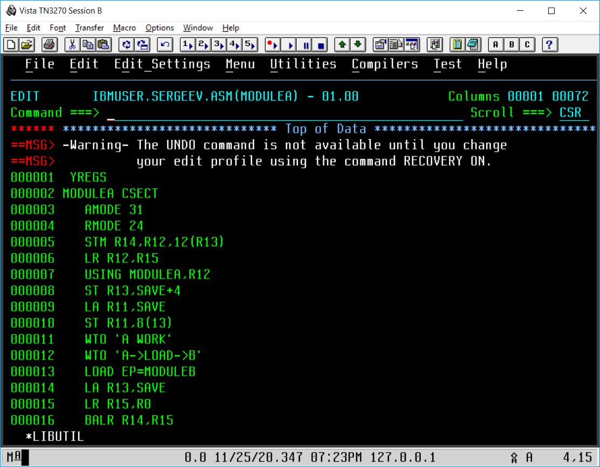

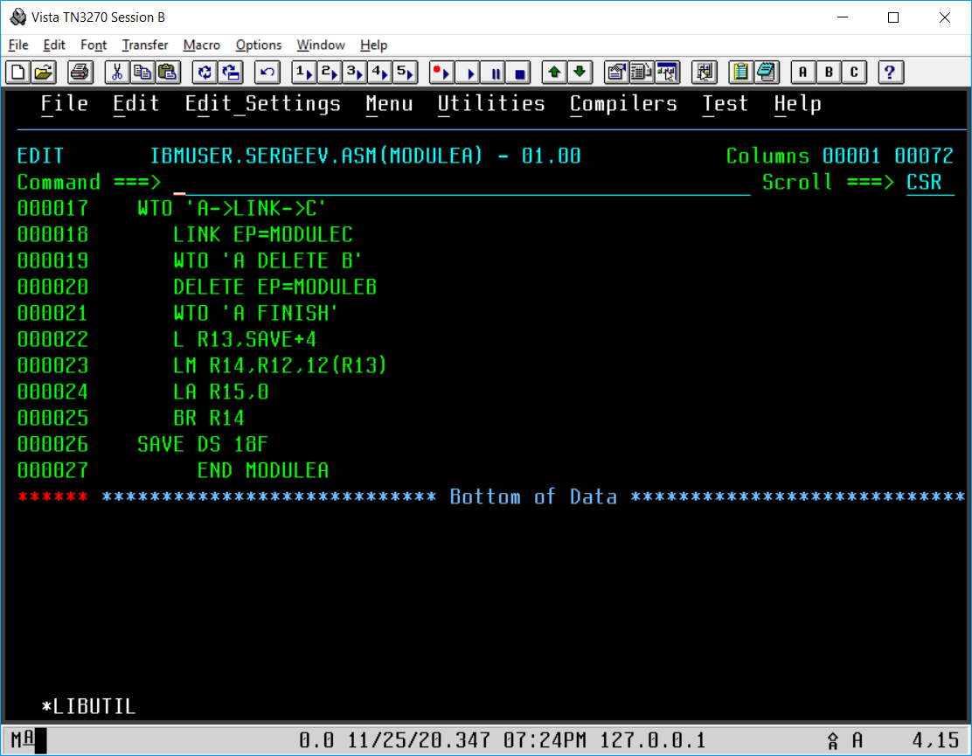

*Рис. 1-2 — Модуль A*

* 1. Модуль B

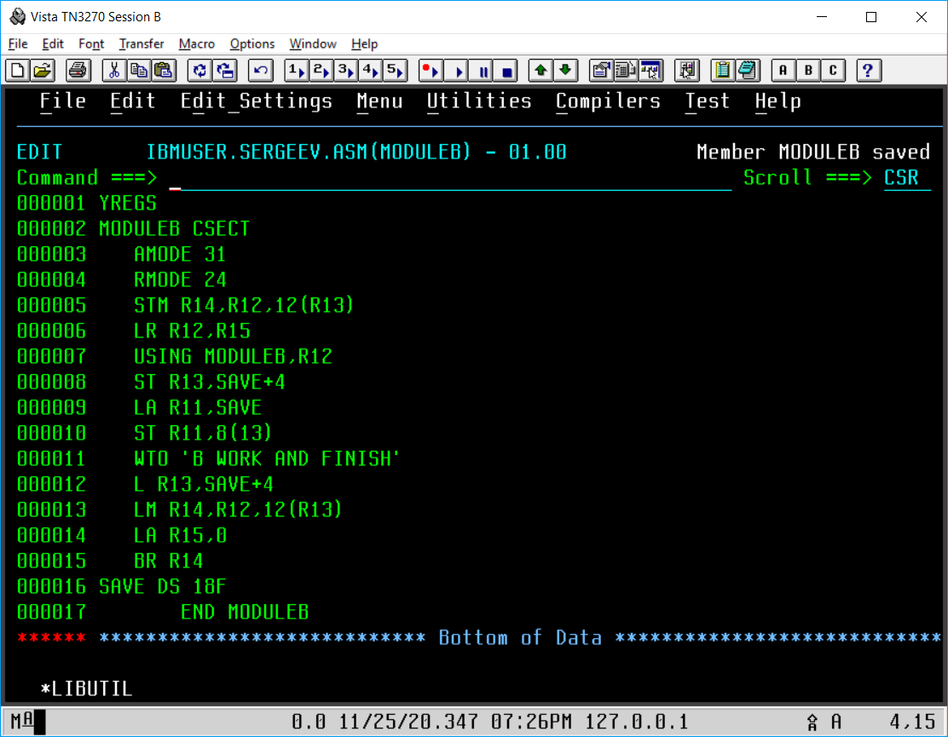

*Рис. 3 — Модуль B*

* 1. Модуль C

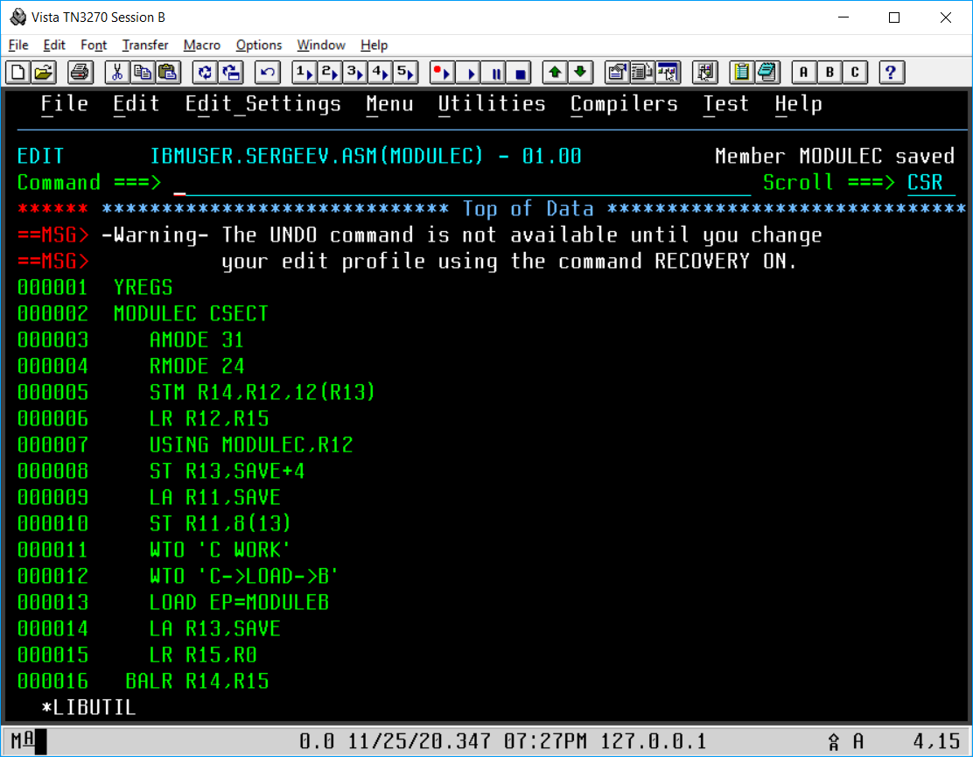

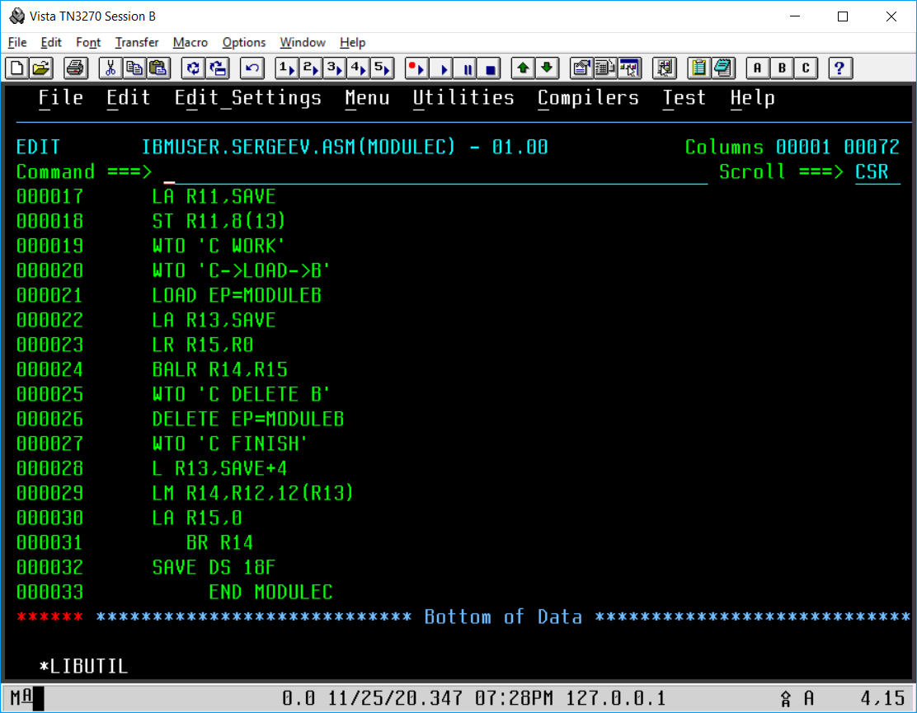

*Рис. 4-5 — Модуль C*

1. Написано задание.

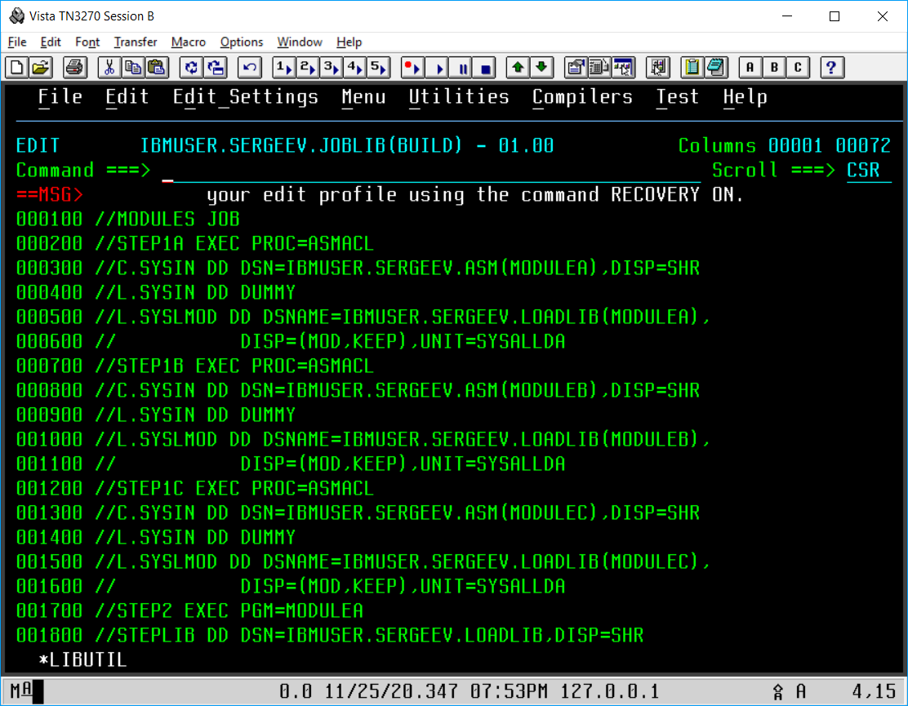

*Рис. 6 — Модифицированное задание*

1. Результат выполнения задания.

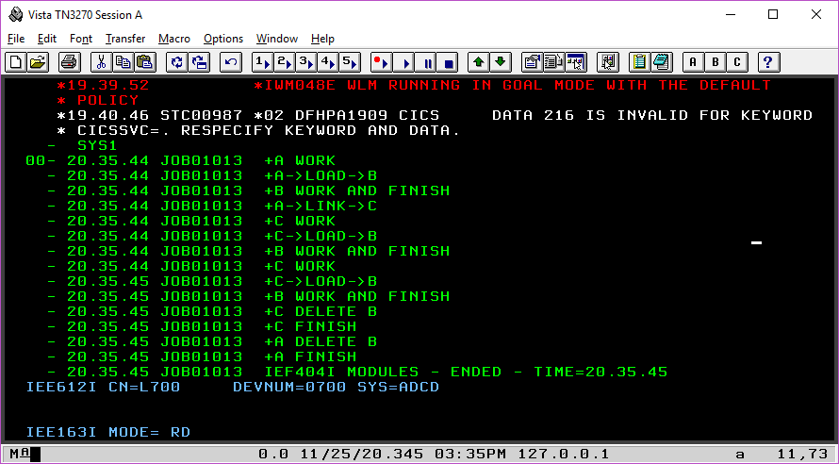

*Рис. 7 — Результат выполнения программы*

**Цель работы.**

В ходе выполнения лабораторной работы был изучен механизм загрузки и исполнения программных модулей.